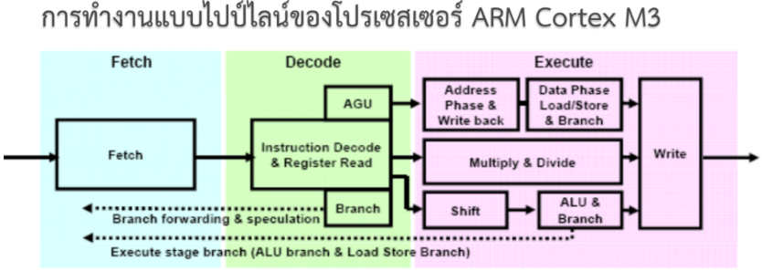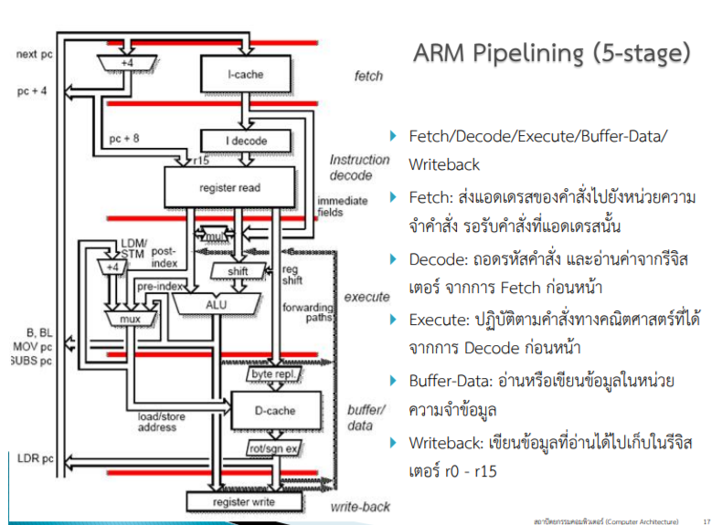

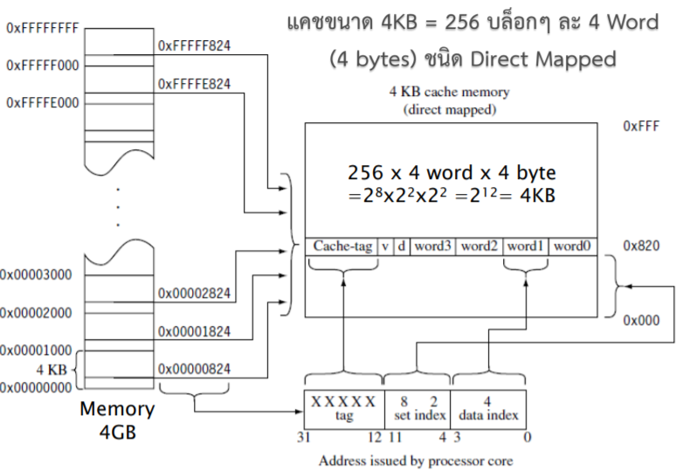

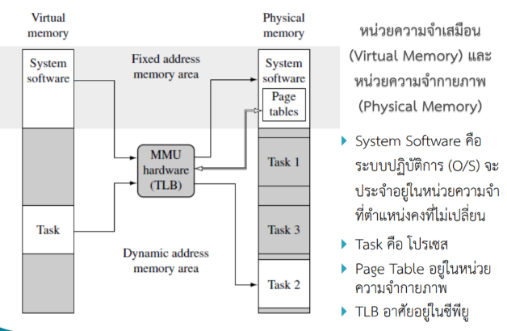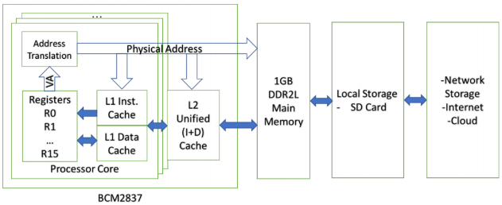

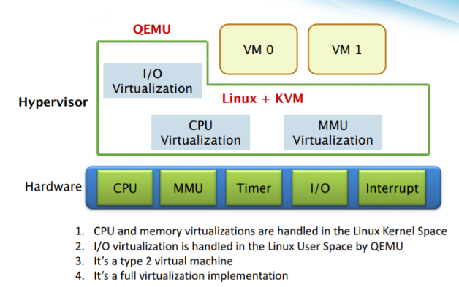

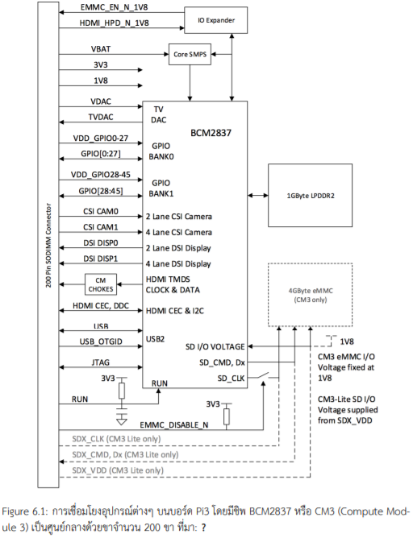

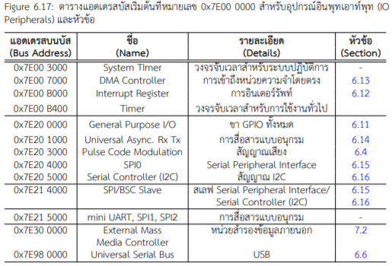

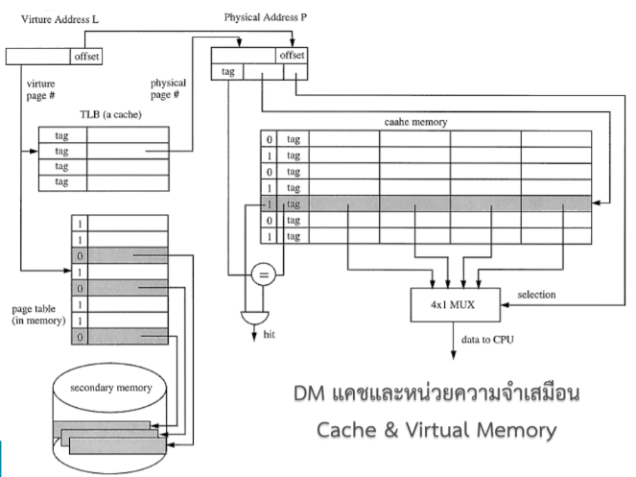

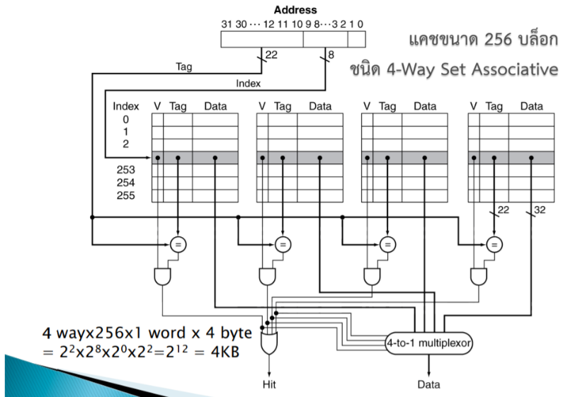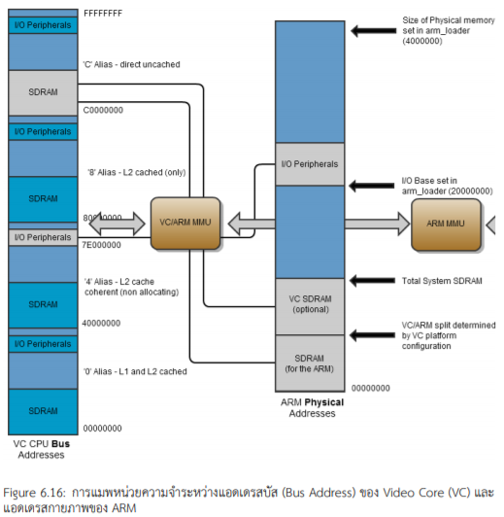

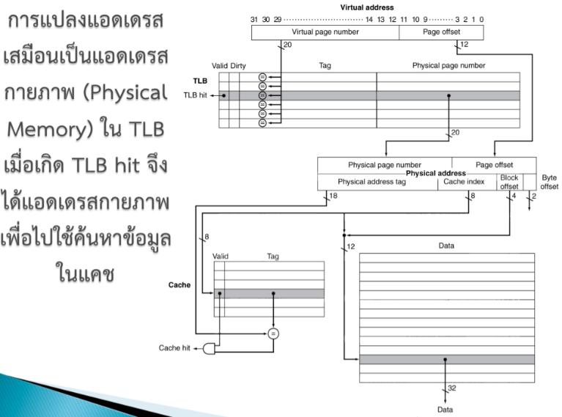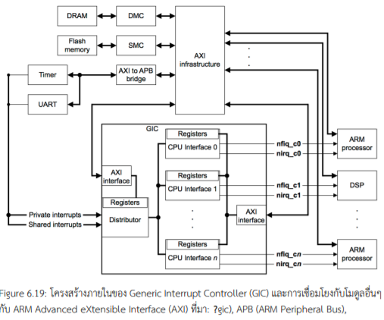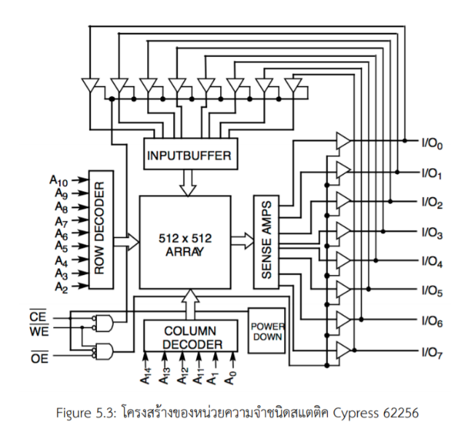

เวลาฮิท (Hit Time) มีความสำคัญต่อประสิทธิภาพการทำงานของหน่วยความจำ

เวลาเฉลี่ยในการอ้างถึงหน่วยความจำ

◦ AMAT = Hit time + Miss rate . Miss penalty

**ตัวอย่าง** CPU ใช้คล็อกที่มีคาบเวลา 1ns, hit time = 1 ไซเคิล,

miss penalty = 20 cycles, I-cache miss rate = 5%

จงคำนวณหา AMAT

◦ AMAT = 1 + 0.05 . 20 = 2ns = 2 ns/1 ns = 2.0 ไซเคิลต่อคำสั่ง

หากเพิ่ม Level-2 แคชเข้าไป ◦ เวลาการเข้าถึงข้อมูล = 5ns

◦ อัตราการค้นไม่เจอ (Global Miss rate) = 0.5%

! เมื่อค้นเจอใน Level-2 แคช ใช้เวลา = 5ns/0.25ns = 20 ไซเคิล

! เมื่อค้นเจอทั้งใน Level-1 และ Level-2 แคช = 100ns/0.25ns = 400 ไซเคิล

! ดังนั้น ค่าเฉลี่ยจำนวนคล็อกต่อหนึ่งคำสั่ง (Effective CPI) = CPI พื้นฐาน

+ (อัตราการค้นไม่เจอใน Level-1 แคช x จำนวนไซเคิลเพื่อค้นใน Level-2 แคช)

+ (อัตราการค้นไม่เจอใน Level-2 แคช x จำนวนไซเคิลเพื่อค้นในหน่วยความจำ)

! = 1 + (0.02 . 20) + (0.005 . 400) = 3.4 ไซเคิลต่อคำสั่ง

! Performance ratio (Speedup) = CPIL-1 Cache/CPIL-1+L-2 Cache = 9/3.4 = 2.6 เท่า

กำหนดให้ CPI พื้นฐาน (base CPI) = 1,

◦ ความถี่สัญญาณคล็อก = 4 GHz นั่นคือ คาบเวลา = 1/4GHz = 0.25 ns

◦ อัตราการค้นไม่เจอ (Miss rate) ของ instruction แคช = 2%

◦ เวลาการเข้าถึงหน่วยความจำหลัก = 100 ns

สมมติว่ามีแคชเพียงระดับเดียว คือ Level-1 แคช

◦ ดังนั้น จำนวนคล็อกไซเคิลที่ต้องค้นข้อมูลจากหน่วยความจำหลัก เมื่อค้นไม่

เจอใน Level-1 แคช = 100ns/0.25ns = 400 ไซเคิล

◦ ค่าเฉลี่ยจำนวนคล็อกต่อหนึ่งคำสั่ง (Effective CPI)

= CPI พื้นฐาน + (อัตราการค้นไม่เจอใน Level-1 แคช x จำนวนไซเคิลเพื่อค้น

ในหน่วยความจำ) = 1 + (0.02 . 400) = 9 ไซเคิลต่อคำสั่ง